ЛГВО-421 |  | Спортивный комплекс ЛГВО-421 (Нержавеющая сталь)
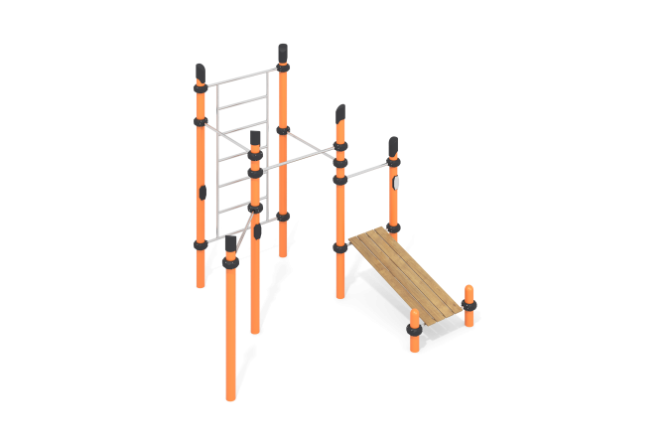

Размеры, мм: | 2775x3030x2600 | Вес, кг: | 242
Характеристики материалов
Материалы: металл, порошковая краска, нержавеющая сталь, пластик, акриловая краска, лак, фанера.
Комплекс состоит из 8 опорных столбов, выполненных из металлической круглой трубы диаметром 108 мм с толщиной стенки 3,5 мм. Верхняя часть столбов закрыта пластиковой заглушкой с усеченной шляпкой.
Перекладины и гимнастические элементы выполнены из круглой трубы диаметром 32 мм с толщиной стенки 2 мм, изготовленной из нержавеющей стали.
Присоединение перекладин и гимнастических элементов выполнено на разборных пластиковых хомутах, предназначенных для соединения двух перпендикулярно расположенных труб Ø108 мм и Ø32 мм. Изготовлен из стеклонаполненного полиамида (PA6-GF30). Материал характеризуется отличными эксплуатационными характеристиками: повышенной прочностью и долговечностью, устойчивостью к ударным нагрузкам, влиянию высоких и низких температур (от – 40 до +60 °С) и УФ-излучению. Предусмотрены уплотнительные резиновые вставки для надежной фиксации – хомут плотно прилегает к трубе, не скользит в процессе эксплуатации.
Хомут состоит из 2 элементов, которые фиксируются между собой болтами и гайками.
Максимальная нагрузка на перекладину – 500 кг.
Рама скамьи для пресса выполнена из круглой трубы диаметром 32 мм с толщиной стенки 2 мм, изготовленной из нержавеющей стали. Покрытие скамьи выполнено из сухой фрезерованной доски сечением 36х120 мм хвойных пород. Кромки имеют радиус скругления (от 3 до 10 мм).
Обработанные поверхности, покрыты тонированным и бесцветным лаком.
Все имеющиеся металлические детали окрашены порошковой полиэфирной краской.
Весь резьбовой крепеж оцинкованный.
Комплектация: опорные столбы – 8 шт, перекладины – 5 шт., хомуты – 1 компл., скамья для пресса- 1 компл., шведская стенка- 1 компл., комплект крепежа – 1 шт.

